**Digitalisasi Jasa Transportasi Angkot**

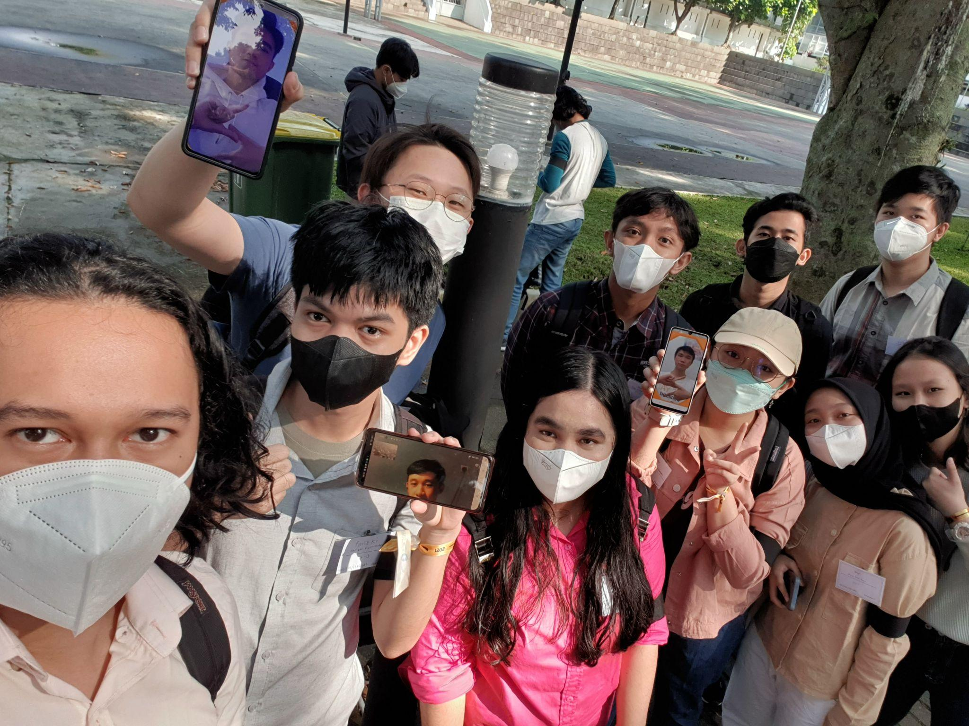

**Kelompok 15 Vigenere**

Ammar Rasyad Chaeroel / 16521282

Esther Regina / 16521038

Eugene Yap Jin Quan / 16521316

Farizki Kurniawan / 16521030

Frendy Sanusi / 16521124

Kenneth Ezekiel Suprantoni / 16521040

Laurentia Kayleen Christopher / 16521118

Michael Utama / 16521163

Muhamad Salman Hakim Alfarisi / 16521513

Nixon Deflin Kurniawan / 16521290

Regine Fidellia Hendyawan / 16521530

Syafiq Ziyadul Arifin / 16521432

Vasya Izza Parsa / 16521493

**Daftar Isi**

**BAB I** **1**

**BAB II** **3**

**BAB III** **6**

**BAB IV** **10**

**BAB V** **12**

**BAB VI** **13**

**Lampiran** **15**

**Daftar Pustaka** **16**

# BAB I

1. **Latar Belakang**

Perkembangan teknologi yang sangat pesat di berbagai bidang sangat memengaruhi sistem yang ada di bidang tersebut. Umumnya, bidang yang terdampak oleh teknologi beralih menjadi digital. Sebagai contoh, di bidang perbankan, kita tidak perlu datang ke bank atau ATM untuk transfer uang ke orang lain, sedangkan pada bidang pendidikan, pandemi COVID-19 menyebabkan semua pembelajaran menjadi daring, begitu pula dengan bidang transportasi. Biasanya, orang akan menggunakan kendaraan umum seperti angkot atau ojek untuk bepergian di dalam kota. Namun, seiring berjalannya waktu, kendaraan umum tersebut mulai digantikan oleh jasa transportasi *online*.

Sebelum ada jasa transportasi *online*, angkutan umum dapat dikatakan merupakan sarana transportasi yang banyak diandalkan masyarakat dalam kehidupan sehari-hari. Angkot merupakan salah satu angkutan umum yang menjadi primadona di masyarakat sebelum tahun 2017. Sekarang, jasa angkot mulai digantikan karena masalah-masalah yang ada dalam sistem angkutan kota.

Beberapa masalah yang mencakup angkot adalah ketidakteraturan tempat perhentian angkot, sering sekali angkot berhenti di tempat-tempat yang tidak sesuai dan mengganggu berjalannya lalu lintas. Kemudian, informasi tentang tujuan angkot tersebut masih bias di kalangan orang-orang yang jarang, bahkan belum pernah menggunakan jasa angkot. Hal-hal inilah yang menjadi alasan mengapa angkot mulai ditinggalkan oleh masyarakat, padahal angkot memiliki dampak yang positif bagi negara apabila berjalan dengan baik.

1. **Sasaran Produk**

Dalam menghadapi permasalahan-permasalahan di atas, diperlukan suatu website yang dapat memudahkan pencarian angkutan umum. Selain itu, website ini juga diharapkan mampu memperbaiki penyaluran angkutan umum di kota-kota besar, khususnya Bandung. Fokus utama dari pembuatan website ini adalah turis mancanegara dikarenakan minimnya pengalaman turis dalam menggunakan angkutan umum di Indonesia, seperti angkot, karena tidak memiliki jadwal yang teratur serta kurangnya sumber informasi mengenai angkot sehingga para turis lebih menyukai penggunaan *Grab*.

Selain turis, website ini juga dapat membantu masyarakat lokal dalam menemukan rute angkot yang benar sehingga jumlah penumpang yang salah naik angkot dapat berkurang. Dengan sistem yang lebih teratur ini pula, perhentian angkot akan lebih terstruktur, rapih, dan tidak mengganggu kendaraan lain di jalan raya.

# BAB II

Sebelum menentukan solusi dari masalah di atas, penulis menggunakan proses *design thinking* yang terdiri atas lima bagian. Kelima bagian tersebut adalah *empathize* yang menghasilkan pemahaman empati terhadap permasalahan, *define* untuk menentukan akar permasalahan, *ideate* untuk mencari ide dan solusi alternatif, *prototype* dengan membuat versi kecil produk, dan *test* untuk mengetahui kemungkinan perbaikan (Tuttle, 2021). Berikut adalah proses *design thinking* yang digunakan penulis.

1. **Empathize**

Masyarakat merasakan banyak keresahan, terutama pada salah satu transportasi alternatif, yaitu angkot. Susahnya cara kerja angkot membuat masyarakat semakin malas untuk menggunakan angkot lagi sebagai transportasi alternatif. Di sisi lain, dapat kita lihat perjuangan seorang supir angkot yang bekerja seharian dan tidak bertemu keluarganya, tetapi hanya mendapatkan sedikit penumpang.

1. **Define**

Masyarakat yang menggunakan angkot menghadapi masalah ketidakteraturan tempat perhentian angkot yang membuat mereka kebingungan, bahkan tidak sedikit yang menyasar dan sampai di tempat yang bukan tujuannya. Ditambah lagi, informasi terkait tujuan angkot yang kurang jelas membuat masyarakat semakin bingung akan cara kerjanya. Oleh karena itu, kita harus membuat terobosan baru untuk mengakomodasi hal tersebut.

Potential problem statement: “Masyarakat butuh angkot yang tempat perhentiannya teratur, juga dengan informasi tujuan yang jelas. Selain itu, supir angkot butuh kepastian penghasilan (penumpang)”.

1. **Ideate**

Bermodal keresahan masyarakat atas ketidakteraturan tempat perhentian dan informasi tujuan angkot, nasib supir angkot, dan perumusan problem statement nya, kami merumuskan suatu solusi. Yang akan menjadi dasar pembuatan produknya saat ini, adalah dengan menciptakan sebuah produk yang dapat memudahkan pencarian angkot yang mampu memperbaiki penyaluran angkot di kota-kota besar, terutama Bandung.

1. **Prototype**

Kami akan membuat sebuah website atau untuk angkot. website ini dibuat khusus turis mancanegara dikarenakan minimnya pengalaman turis dalam menggunakan angkot di Indonesia, karena tidak memiliki jadwal yang teratur serta kurangnya sumber informasi mengenai angkot. Selain itu, website ini juga dapat membantu masyarakat dalam menemukan rute angkot yang benar sehingga jumlah penumpang yang salah naik angkot dapat berkurang. Dengan sistem yang lebih teratur ini pula, perhentian angkot akan lebih terstruktur, rapih, dan tidak mengganggu kendaraan lain di jalan raya.

1. **Test**

Kami akan merilis website ini untuk memenuhi tugas milestone SPARTA, juga melihat respons masyarakat. Yang kami harapkan adalah banyak pengemudi yang berbondong-bondong mendaftar. Selain itu, kami juga berharap website ini sukses menjadi penghubung supir angkot dengan customer yang membutuhkan transportasi alternatif dengan cara kerja yang mudah. Selain layanan utama tersebut, kami juga berharap agar produk ini berkembang dengan baik.

# BAB III

Solusi yang kami miliki untuk permasalahan ini adalah dengan membuat sistem yang lebih teratur bagi perjalanan angkot. Berdasarkan diskusi kami, solusi ini berbentuk sebuah website yang akan memaparkan fitur-fitur seperti peta yang akan memberitahukan lokasi pengguna dan angkutan, jadwal angkutan, dan jalur angkot. Solusi ini berusaha untuk menyelesaikan beberapa poin berikut.

1. Ketidakteraturan jadwal dan perhentian angkot.
2. Kurangnya informasi akan rute dan jadwal angkot, serta posisi angkot terdekat.
3. Kurangnya sumber informasi angkot yang terpusat.

Dari poin-poin inilah kami memutuskan untuk memilih website yang akan memperjelas sistem angkot untuk membantu masyarakat lebih mengerti dan nyaman dalam menggunakan angkot sebagai sarana transportasi. Masyarakat bisa lebih mengetahui kapan angkot akan sampai pada perhentian serta ke mana saja jalur yang akan ditujunya, sehingga akan lebih banyak orang yang menggunakan angkot. Hal ini juga dapat memberikan solusi bagi para sopir angkot yang bekerja di bidang tersebut.

Alur berjalannya *mockup* kami adalah sebagai berikut :

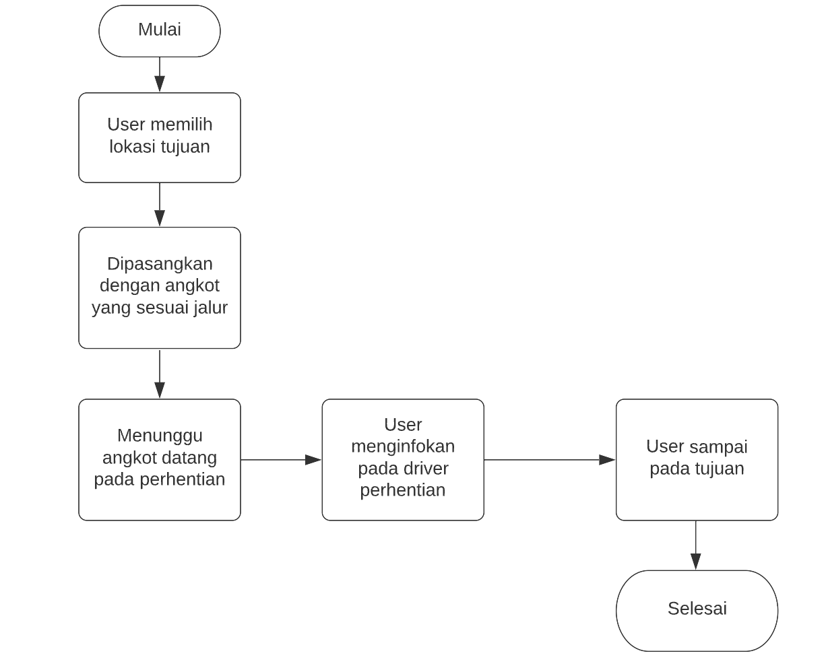

Berikut ini adalah *mockup* atau contoh dari produk yang kami ajukan untuk penyelesaian permasalahan ini.

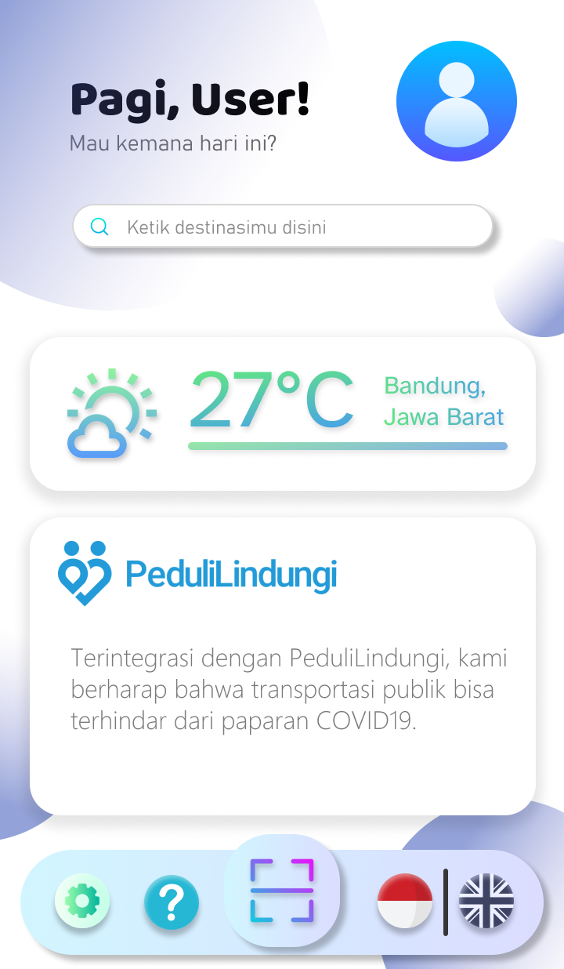

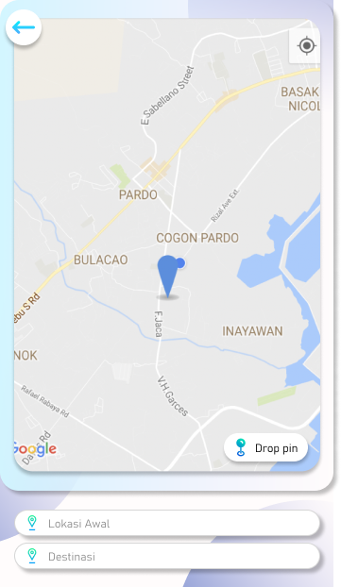

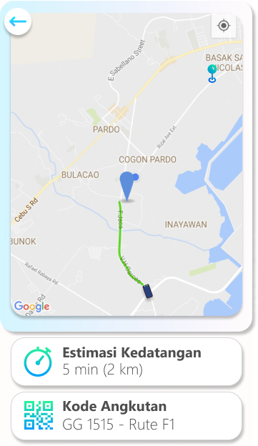

# BAB IV

1. **Strength**

Kondisi angkutan kota yang masih kurang tertata rapi dan kurangnya inovasi dalam transportasi umum di Indonesia menyebabkan solusi yang kami gunakan bersifat tepat guna. Selain minimnya kompetisi, solusi yang kami tawarkan diharapkan dapat meningkatkan minat penduduk Indonesia dalam menggunakan transportasi publik yang juga akan berdampak baik kepada website yang dibuat.

Selain itu, implementasi awal dari website yang dibuat juga tidak melibatkan pembangunan infrastruktur fisik yang baru, tetapi dapat menggunakan rute dan kendaraan yang telah ada. Sehingga, dari segi modal dan waktu pengerjaan, dapat disimpulkan bahwa pengimplementasiannya cukup *cost effective*.

1. **Weakness**

Salah satu kekurangan pada solusi yang akan dibuat adalah limitasi penggunaan website yang terbatas kepada tempat-tempat yang memiliki rute angkutan kota saja. Hal ini merupakan kekurangan inheren yang tidak dapat diubah dalam waktu singkat. Namun, diharapkan pula apabila rute angkot dapat lebih jelas dan mudah diterima masyarakat, pengendara lain dapat tertarik untuk membuka rute angkutan kota yang baru.

Di sisi lain, pengimplementasian solusi juga dapat terhambat karena tidak diketahui tingkat melek teknologi yang dimiliki para pengemudi-pengemudi angkutan kota di Indonesia. Selain itu, terdapat juga kemungkinan bahwa para pengemudi angkutan kota menolak penggunaan website ini karena penambahan hal-hal yang harus diperhatikan saat mengemudi.

1. **Opportunities**

Salah satu peluang dari solusi yang dibuat adalah banyaknya masyarakat yang kesulitan untuk mencari informasi mengenai rute dan jadwal angkot. Beberapa orang enggan menggunakan angkot karena tidak mengetahui jenis angkot yang harus digunakan. Hal ini menyebabkan pengguna angkot yang semakin sedikit yang berimbas pada penghasilan supir angkot yang berkurang.

Peluang lain dari solusi ini adalah belum ada platform yang memberikan informasi mengenai rute, jadwal angkot, dan posisi terdekat angkot. Solusi ini merupakan inovasi baru yang dapat membantu orang-orang yang ingin berpergian menggunakan transportasi berupa angkot.

1. **Threats**

Salah satu *threats* dari solusi yang dibuat adalah beberapa masyarakat yang sudah memiliki kendaraan pribadi atau nyaman menggunakan transportasi publik lain sehingga enggan mencoba bepergian menggunakan angkot. Selain itu, ancaman yang dapat timbul adalah adanya *hacker* yang dapat mengacaukan sistem dari rute, jadwal angkot, dan posisi angkot terdekat.

# BAB V

Sebelum ada jasa transportasi online, angkutan umum seperti angkot ataupun ojek dapat dikatakan merupakan sarana transportasi yang banyak diandalkan masyarakat dalam kehidupan sehari-hari. Namun, seiring berjalannya waktu, kendaraan umum tersebut mulai digantikan oleh jasa transportasi online.

Ada beberapa masalah, seperti ketidakteraturan tempat perhentian angkot dan kurangnya informasi tentang tujuan angkot, sehingga hal tersebut menjadi alasan mengapa angkot mulai ditinggalkan oleh masyarakat. Padahal angkot dapat memiliki dampak positif apabila berjalan dengan baik.

Solusi dari permasalahan-permasalahan angkot yang sudah didiskusikan oleh kelompok kami adalah website yang dapat memudahkan pencarian angkot sesuai. Solusi ini diharapkan menambah daya tarik masyarakat untuk menggunakan angkot. Hal ini juga akan berdampak pada penyaluran angkutan umum terutama di Bandung.

# BAB VI

**Pembagian Tugas**

| Nama | Bab dan subbab | Detail pengerjaan |
| --- | --- | --- |
| Nixon Deflin Kurniawan (16521290) | Bab 1 - Latar Belakang | Membuat latar belakang tentang penetapan masalah yang digunakan |
| Frendy Sanusi (16521124) | Bab 1 - Sasaran Produk | Membuat sasaran yang ingin dicapai dengan adanya produk |
| Michael Utama (16521163) | Bab 2 - Empathize, Define, Ideate, Prototype, dan Test | Menyebutkan dan menjelaskan secara singkat proses design thinking yang digunakan |
| Vasya Izza Parsa (16521493) | Bab 2 - Empathize, Define, Ideate, Prototype, dan Test | Menjelaskan lebih lanjut mengenai proses design thinking yang digunakan |
| Laurentia Kayleen Christopher (16521118) | Bab 3 | Menjelaskan butir permasalahan yang diselesaikan, membantu desain mockup lokasi, dan membuat flowchart berjalannya mock up |
| Kenneth Ezekiel Suprantoni (16521040) | Bab 3 | Mendesain UI Mockup untuk halaman utama dan menambahkan halaman lokasi |
| Eugene Yap Jin Quan (16521316) | Bab 3 | Membantu menambahkan deskripsi permasalahan dan mockup, membuat sketsa desain mockup halaman lokasi angkutan |
| Esther Regina (16521038) | Bab 4 - Opportunities dan Threats | Menjelaskan lebih lanjut mengenai faktor pendukung dan kelemahan produk yang bersifat eksternal |
| Farizki Kurniawan (16521030) | Bab 4 - Strength dan Weakness | Menjelaskan lebih lanjut mengenai faktor pendukung dan kelemahan dari produk |
| Regine Fidellia Hendyawan (16521530) | Bab 5 - Kesimpulan | Membuat kesimpulan dari bab-bab yang sudah dijelaskan sebelumnya |
| Muhammad Salman Hakim Alfarisi (16521513) | Bab 5 - Kesimpulan | Membuat kesimpulan dari bab-bab yang sudah dijelaskan sebelumnya |
| Syafiq Ziyadul Arifin (16521432) | Bab 6 - Pembagian tugas | Membuat pembagian tugas dan merinci detail pengerjaan setiap anggota kelompok |
| Ammar Rasyad Chaeroel (16521282) | Teknis dokumen | Membuat cover, daftar isi, nomor halaman, format dokumen |

# 

# 

# Lampiran

**Lampiran meeting kelompok :**

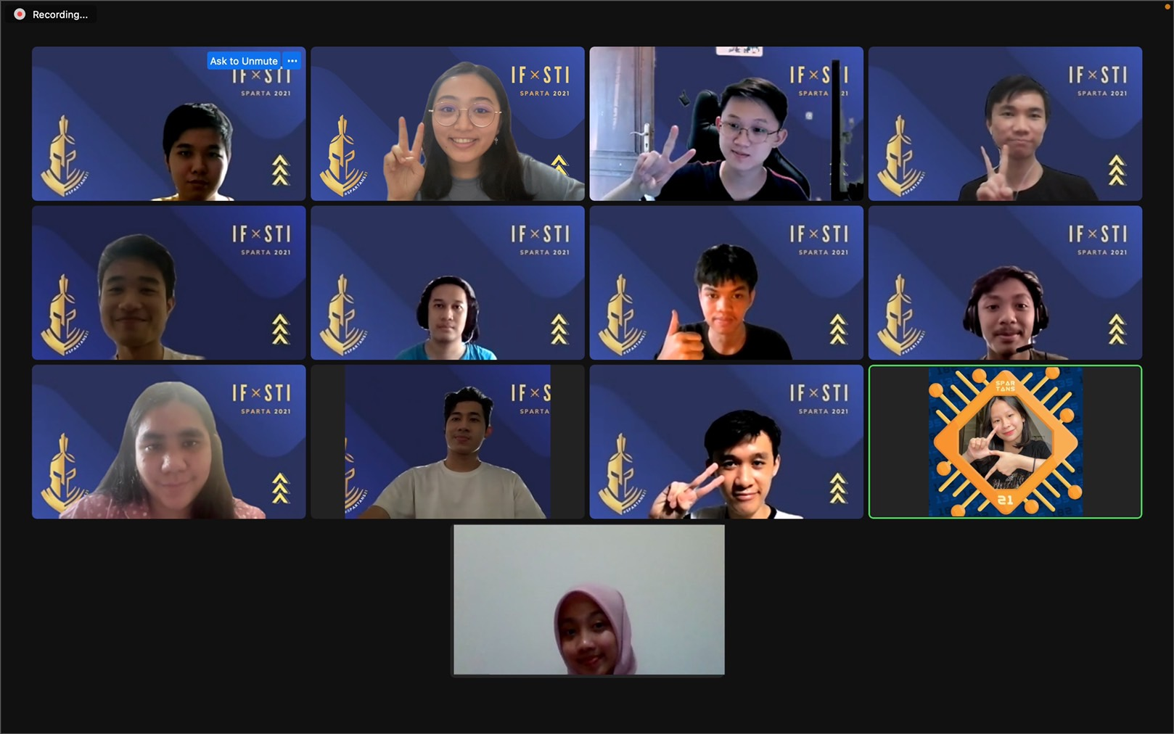

**Lampiran asistensi :**

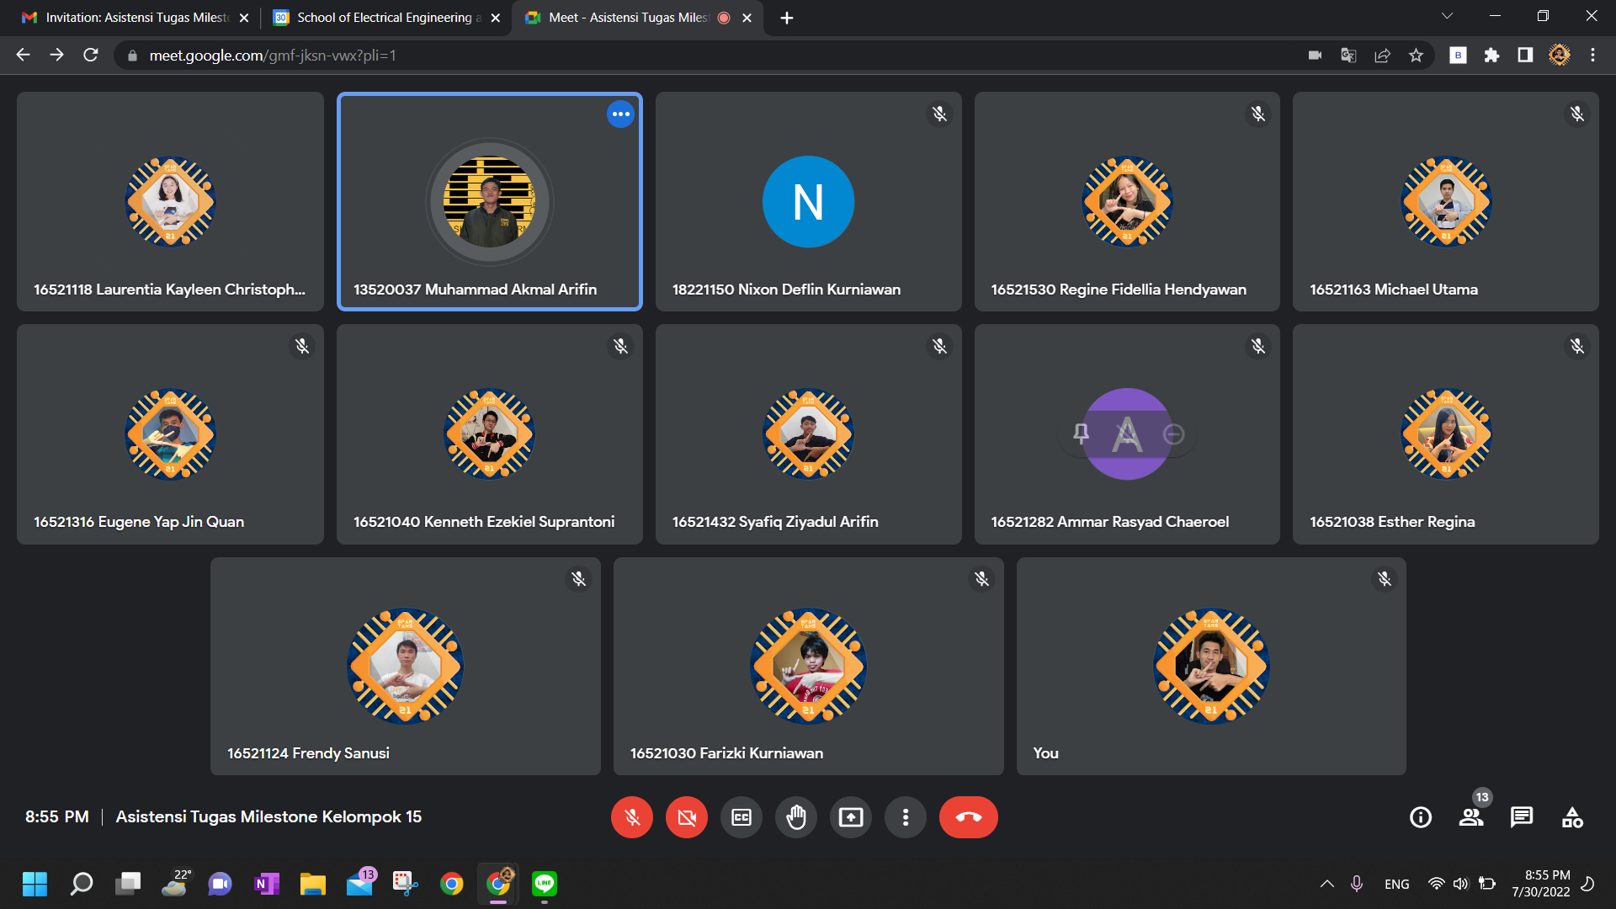

# 

# Daftar Pustaka

Tuttle, G. (2021, July 1). *What is design thinking and why is it important?* WeWork. Retrieved August 2, 2022, from <https://www.wework.com/ideas/professional-development/creativity-culture/what-is-design-thinking>